**《直线、平面垂直的判定及其性质》上课反思**

**南京市秦淮中学 李鑫杰**

本次我的公开课课题是高三一轮复习课第47讲《直线、平面垂直的判定及其性质》，本节内容涉及的高考考点是1. 直线与平面垂直的判定与性质；2. 平面与平面垂直的判定与性质本节内容对应的课标要求是：1.从基本事实出发，借助长方体，通过直观感知，了解空间中直线与直线、直线与平面、平面与平面垂直的关系，归纳出性质定理和判定定理，并加以证明；2. 能用已获得的结论证明空间基本图形位置关系的简单命题。核心素养是逻辑推理、直观想象。

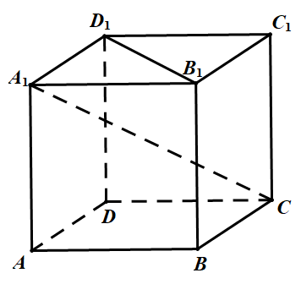第一：情境引入部分

一、问题引入

在正方体*ABCD*－*A*1*B*1*C*1*D*1中，求证：*A*1*C*⊥*B*1*D*1

通过对这道题的研究让学生回忆判定线线垂直的判定方法、线面垂直的判定定理，从而引出课题。

1. 知识建构

通过表格的形式将线面垂直和面面垂直的判定定理和性质定理的文字语言、图形语言和符号语言呈现出来，我在课堂上让学生对照图形语言当堂写出符号语言，目的是让学生规范符号语言的书写。

1. 课内探究

三道例题在课前通过限时训练的形式让学生提前预习，我把学生的方法进行整理，找出典型错误，在课堂上让学生进行展示和集体纠错，学生参与的热情高，效果比较理想，以后还要多尝试其它一些提高学生学习积极性的教学方法。